UNIVERSIDAD — AUDITORÍA DE SISTEMAS

Trabajo de Investigación Formativa (TIF)

Agente de cumplimiento PIMS
Skill y asistente de IA para ISO/IEC 27701:2025, con RAG

Entregable 1 — Skill funcional especializado

Grupo 6

1. Introducción
Este informe documenta el primer entregable del TIF del curso Auditoría de Sistemas: un skill y un asistente de IA que soportan el Sistema de Gestión de Privacidad de la Información (PIMS) definido por ISO/IEC 27701:2025. El tema asignado al grupo es «Agente de cumplimiento PIMS»: dado el corpus documental de una organización, determinar qué requisitos del PIMS están respaldados por evidencia vigente y suficiente, y cuáles necesitan atención.
El resultado no es un documento teórico sino una herramienta que se ejecuta: un skill de Claude Code (verificador-cumplimiento-pims) que indexa los documentos, recupera por RAG (retrieval-augmented generation) los fragmentos relevantes para cada requisito, y un asistente (AuditorPIMS) que lee ese contenido — no un campo declarado como "vigente" — para decidir, citando el texto, si cada requisito está cubierto. El respaldo normativo es ISO/IEC 27001:2022, 27002:2022, 29100, ISO 19011 y la Ley N.° 29733 (Perú).

1.1 Estructura del entregable
El enunciado del curso pide tres tareas: de prompt a skill, creación de skill, y construcción de asistente. Cada una se documenta en una sección de este informe y en un archivo .md independiente dentro de entregable-1/, para que este informe y la documentación de trabajo no se dupliquen.
Tarea | Resultado
De Prompt a Skill | Descomposición en recuperación determinista (RAG) + lectura y juicio del modelo (no determinista, a propósito).
Creación de Skill | Skill verificador-cumplimiento-pims (activación, estructura, 9 pasos).
Construcción de Asistente | Asistente AuditorPIMS (identidad, 9 instrucciones, conocimiento).

2. De Prompt a Skill: transformación de la tarea

2.1 El prompt de partida y por qué no basta
Antes del skill, la tarea se resolvía con un prompt suelto: «Aquí tienes nuestras políticas, procedimientos y contratos. Revisa si eso alcanza para cumplir con la ISO 27701 y dime qué nos falta.» Un prompt así no fija contra qué checklist se compara, no cabe con decenas de documentos completos, y pide al modelo una decisión final que no le corresponde.

2.2 Un primer diseño que resultó insuficiente
La primera versión de este skill pedía un inventario ya resumido, con un campo estado (vigente/vencida/borrador) declarado por la propia organización. Repetía el error del prompt original — confiar en lo que alguien dice sin mirar la evidencia real: un documento puede llamarse «procedimiento de incidentes de privacidad» sin mencionar datos personales, o una política puede declararse «vigente» sin incluir el procedimiento que el requisito exige. El rediseño hace que el modelo lea el contenido real de cada documento en vez de confiar en un campo declarado.

2.3 Descomposición de la tarea (versión con RAG)
- Corpus documental real, sin etiquetar. Documentos con su contenido en párrafos (id_documento, tipo, fecha_documento, responsable, ubicacion, contenido), no un resumen ni una clasificación previa.
- Conocimiento explícito. El checklist de 15 requisitos en requisitos.json.
- Recuperación (RAG), determinista pero aproximada. Trocear los documentos, indexarlos y recuperar por coincidencia léxica (TF-IDF) los más relevantes para cada requisito.
- Lectura y juicio, del modelo — el paso que decide. Leer el contenido recuperado y decidir CUBIERTO/PARCIAL/SIN_EVIDENCIA citando la frase exacta. No es determinista a propósito: la suficiencia de un documento es un juicio, no un cálculo.
- Salida estructurada. Matriz, un hallazgo por requisito que necesita atención, y un tablero web con semáforos.

2.4 Los 15 requisitos del checklist
Se eligieron 15 requisitos representativos de ISO/IEC 27701:2025 para una institución educativa controladora de datos de estudiantes, cubriendo tanto las cláusulas del sistema de gestión (5 a 10) como los controles del Anexo A (tablas A.1, A.2 y A.3):
Requisito | Nombre | Cláusula / control 27701:2025 | Criticidad
REQ-01 | Politica de privacidad aprobada y publicada | ISO/IEC 27701:2025 5.2 (Politica) | ALTA
REQ-02 | Evaluacion de impacto en la privacidad (PIA) por proceso que trata PII | ISO/IEC 27701:2025 6.1.2, A.1.2 (Evaluacion de impacto) | ALTA
REQ-03 | Registro de actividades de tratamiento (RAT) | ISO/IEC 27701:2025 A.3.5; Ley 29733 art. 13 | ALTA
REQ-04 | Base legal o consentimiento documentado para el tratamiento | ISO/IEC 27701:2025 A.1.2.1, A.1.2.6 | ALTA
REQ-05 | Procedimiento para atender derechos ARCO de los titulares | ISO/IEC 27701:2025 A.1.3.2 (Obligaciones con los titulares de PII) | MEDIA
REQ-06 | Matriz de control de acceso por rol (minimo privilegio) | ISO/IEC 27701:2025 A.3.9 (Derechos de acceso), A.3.8 (Gestion de identidad) | ALTA
REQ-07 | Politica de autenticacion segura | ISO/IEC 27701:2025 A.3.23 (Autenticacion segura) | MEDIA
REQ-08 | Registro y analisis periodico de accesos a PII | ISO/IEC 27701:2025 A.3.25 (Logging) | ALTA
REQ-09 | Procedimiento de respuesta a incidentes de privacidad | ISO/IEC 27701:2025 A.3.11 (Preparacion), A.3.12 (Respuesta a incidentes) | ALTA
REQ-10 | Registro de incidentes/brechas y notificaciones a la ANPD | ISO/IEC 27701:2025 A.3.13 (Requisitos legales); Ley 29733 | ALTA
REQ-11 | Capacitacion del personal en proteccion de datos personales | ISO/IEC 27701:2025 7.2 (Competencia) | MEDIA
REQ-12 | Clausulas de proteccion de datos con encargados/terceros | ISO/IEC 27701:2025 A.2.1 (Acuerdos con el cliente/procesador), A.1.5.5 (Registro de divulgaciones) | MEDIA
REQ-13 | Auditoria interna del PIMS | ISO/IEC 27701:2025 9.2 (Auditoria interna) | MEDIA
REQ-14 | Acciones correctivas ante no conformidades | ISO/IEC 27701:2025 10.2 (No conformidad y accion correctiva) | MEDIA
REQ-15 | Minimizacion y plazos de retencion de datos personales | ISO/IEC 27701:2025 A.1.4.5 (Minimizacion), A.3.5 (Clasificacion) | BAJA

3. Creación de Skill: activación, estructura y pasos

3.1 Activación
Un skill de Claude Code se activa por su descripción, escrita en términos de lo que el usuario dice, no de lo que el skill hace:
name: verificador-cumplimiento-pims — «Revisa el corpus documental de una organización real usando RAG y luego LEE esos fragmentos para decidir, con justificación citada, qué requisitos del PIMS están cubiertos, cuáles parcialmente y cuáles sin evidencia.»
El usuario dice… | ¿Se activa?
Aquí están nuestras políticas y contratos, ¿cumplimos con la 27701? | Sí
¿Qué requisitos del PIMS nos faltan? | Sí
Genera el tablero de cumplimiento | Sí (pasos 5–6)
¿Qué exige el control A.3.25 de la 27701? | No — responde el asistente con la base de conocimiento

3.2 Estructura y arquitectura
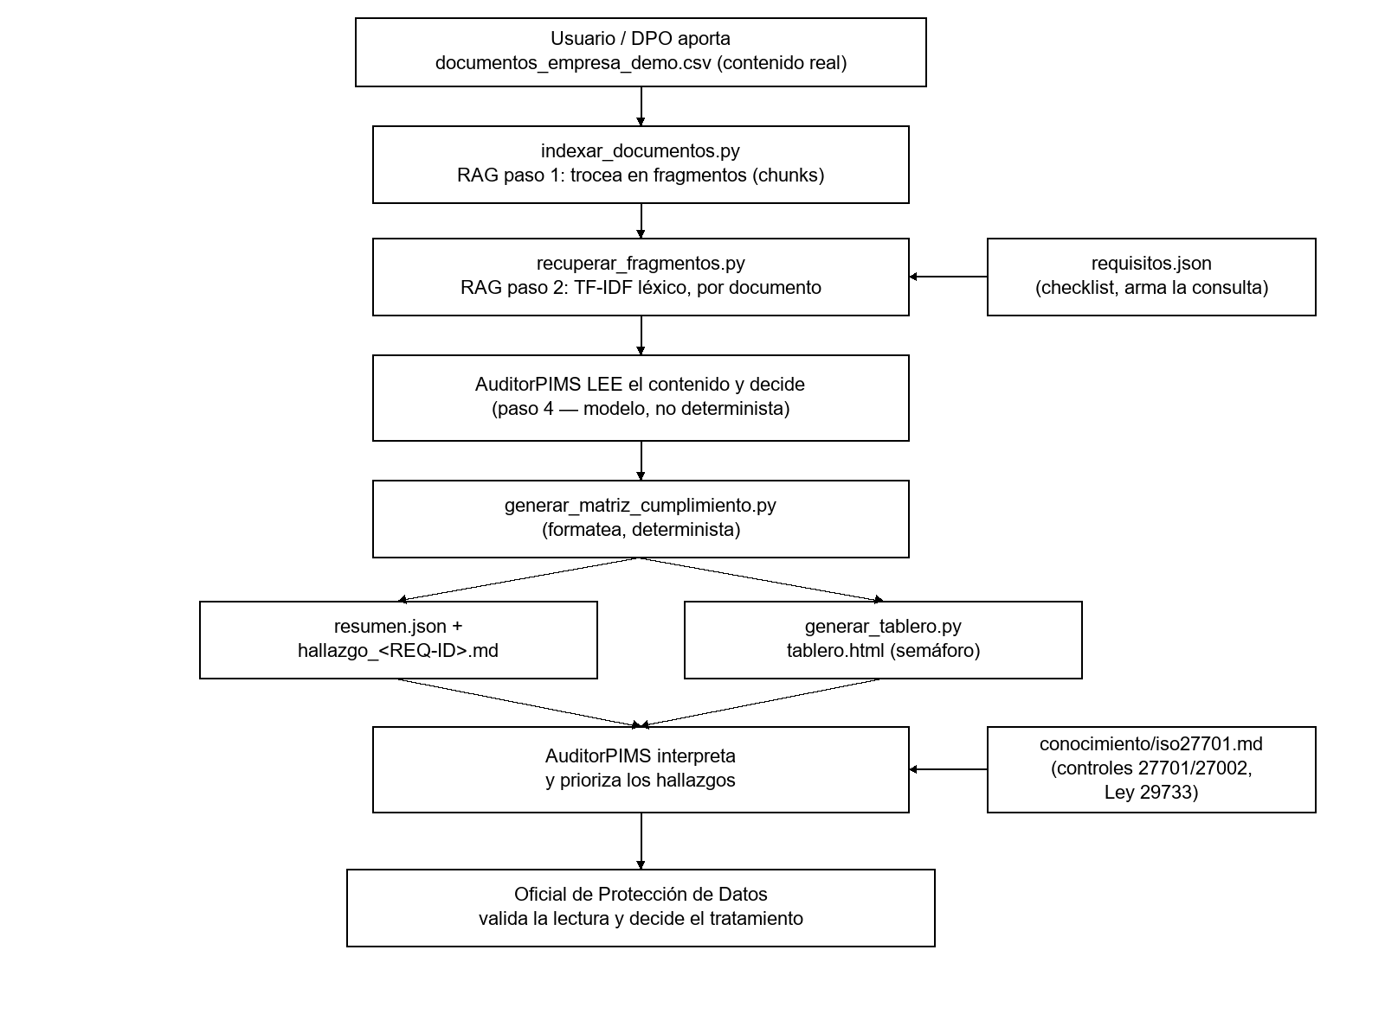
Figura 1. Pipeline del skill: indexar → recuperar por RAG → el modelo lee y decide → formatear matriz y hallazgos → tablero → validación del DPO.
requisitos.json separa el conocimiento del código y arma la consulta de cada requisito para la recuperación; scripts/indexar_documentos.py y scripts/recuperar_fragmentos.py implementan el RAG léxico (TF-IDF, solo librería estándar de Python, sin embeddings ni librerías externas); scripts/generar_matriz_cumplimiento.py y scripts/generar_tablero.py formatean el veredicto del modelo, sin decidir nada por su cuenta; plantillas/hallazgo_cumplimiento.md fija la salida con la forma de ISO 19011.

3.3 Dos problemas reales de RAG que encontramos al probarlo
La primera versión recuperaba los 3 fragmentos sueltos con mayor puntaje, sin importar de qué documento venían. Eso perdía contexto: el párrafo que reconoce que un contrato «no incluye cláusula de confidencialidad» comparte menos palabras clave con la consulta que el párrafo introductorio del mismo contrato, así que no entraba en el top-3 y el hueco quedaba invisible. La solución fue recuperar por documento completo (rankear documentos por su mejor fragmento, devolver todos sus párrafos), para que el modelo siempre vea el documento entero, incluida la frase que revela el hueco.
El segundo problema es estructural de TF-IDF: compara palabras, no significado. Si el requisito dice «consentimiento del titular» y un documento dice «autorización expresa del usuario», comparten cero palabras y el documento puede no recuperarse. Lo mitigamos con expansión de consulta: un glosario de ~16 grupos de equivalencias del dominio (consentimiento/autorización, titular/usuario, encargado/proveedor/tercero, multifactor/MFA…) que se suma a la consulta de cada requisito antes de calcular el TF-IDF — nunca a los documentos indexados, para que el efecto sea fácil de explicar y de desactivar (--sin-sinonimos) para comparar.

3.4 Los nueve pasos
# | Paso | Quién lo hace
1 | Ubicar el corpus (extraer texto si vienen PDFs sueltos) | Modelo
2 | Indexar en fragmentos (indexar_documentos.py) | Script (determinista)
3 | Recuperar por RAG (recuperar_fragmentos.py) | Script (determinista, aproximado)
4 | Leer los fragmentos y evaluar, citando el texto | Modelo (no determinista)
5 | Formatear matriz y hallazgos (generar_matriz_cumplimiento.py) | Script (determinista)
6 | Generar el tablero (generar_tablero.py) | Script (determinista)
7 | Interpretar para el usuario, por prioridad | Modelo
8 | Justificar con conocimiento/iso27701.md | Modelo
9 | Releer si el usuario corrige un documento | Modelo

4. Construcción de Asistente: identidad, instrucciones, conocimiento

4.1 Identidad
AuditorPIMS apoya al Oficial de Protección de Datos (DPO) y al equipo responsable del PIMS de una institución educativa. Su especialidad es verificar cumplimiento leyendo evidencia real, no metadatos declarados. Su tono es «primero el hecho, luego la cita textual, luego la norma, luego la recomendación».

4.2 Instrucciones (resumen)
- Con el corpus documental, indexar y recuperar por RAG.
- Leer cada fragmento recuperado y decidir citando el texto exacto; no fiarse del nombre o tipo del documento.
- Formatear la matriz, generar el tablero y presentarlos por prioridad.
- Justificar cada requisito citando conocimiento/iso27701.md.
- Completar hallazgos solo en la sección de seguimiento.
- Ante un documento nuevo o corregido, releer antes de cambiar un veredicto.
- Ajustar el checklist solo en copia, con confirmación del usuario.
- Minimización: citar el fragmento relevante, no el documento completo.
- No decidir si el PIMS está listo para certificación: esa decisión es del DPO y de la auditoría interna formal.

4.3 Conocimiento
El asistente no lleva conocimiento en el prompt: apunta a conocimiento/iso27701.md, requisitos.json y plantillas/hallazgo_cumplimiento.md, que puede leer cuando los necesita. Esto mantiene el prompt corto y permite actualizar la base normativa sin reescribir al asistente.

5. Demostración
Se generó un corpus documental sintético y reproducible (scripts/generar_documentos_empresa_demo.py): 11 documentos con contenido real, indexados en 29 fragmentos. Se recuperaron por RAG los fragmentos relevantes para cada uno de los 15 requisitos y se aplicó una evaluación de referencia (la lectura que ya hizo el asistente sobre ese contenido, guardada para que la demo sea reproducible).

5.1 Huecos intencionales dentro de documentos reales
Siguiendo la recomendación de la cátedra, los huecos de la demo no son documentos enteros ausentes o mal etiquetados, sino carencias específicas dentro de documentos por lo demás sustanciales — el patrón que hace que la demo sea convincente:
Documento | Requisito | Qué falta, según el propio texto
DOC-06 — Contrato con proveedor de nube | REQ-12 | Vigente, define niveles de servicio, pero el propio texto dice que no incluye cláusula de confidencialidad ni de protección de datos.
DOC-04 — Manual de control de accesos | REQ-07 | Exige contraseña robusta, pero el propio texto reconoce que no hay autenticación multifactor para datos sensibles.
DOC-01 — Política de privacidad | REQ-05 | Declara los derechos ARCO de los titulares, pero no define el procedimiento operativo (plazos, forma de solicitud) para ejercerlos.
DOC-02 — Registro de Actividades de Tratamiento (RAT) | REQ-03 | El propio registro reconoce que no incluye los convenios ni la plataforma de pagos de 2026: está desactualizado.
DOC-07 — Plan de capacitación en seguridad | REQ-11 | Cubre contraseñas y phishing, pero el propio plan indica que no cubre protección de datos ni registra ejecución.

5.2 Resultado de la evaluación
Documentos analizados | 11
Fragmentos indexados | 29
Requisitos evaluados | 15
Cubiertos | 7
Parciales | 5
Sin evidencia | 3
Documentos no citados por ningún requisito | DOC-10, DOC-11

5.3 Matriz de cumplimiento
Requisito | Nombre | Estado | Prioridad | Evidencia citada
REQ-02 | Evaluacion de impacto en la privacidad (PIA) por proceso que trata PII | SIN EVIDENCIA | ALTA | —
REQ-08 | Registro y analisis periodico de accesos a PII | SIN EVIDENCIA | ALTA | —
REQ-13 | Auditoria interna del PIMS | SIN EVIDENCIA | MEDIA | —
REQ-03 | Registro de actividades de tratamiento (RAT) | PARCIAL | MEDIA | DOC-02-01, DOC-02-02, DOC-02-03
REQ-05 | Procedimiento para atender derechos ARCO de los titulares | PARCIAL | BAJA | DOC-01-03
REQ-07 | Politica de autenticacion segura | PARCIAL | BAJA | DOC-04-03
REQ-11 | Capacitacion del personal en proteccion de datos personales | PARCIAL | BAJA | DOC-07-01, DOC-07-02
REQ-12 | Clausulas de proteccion de datos con encargados/terceros | PARCIAL | BAJA | DOC-06-01, DOC-06-03
REQ-01 | Politica de privacidad aprobada y publicada | CUBIERTO | - | DOC-01-01
REQ-04 | Base legal o consentimiento documentado para el tratamiento | CUBIERTO | - | DOC-03-02
REQ-06 | Matriz de control de acceso por rol (minimo privilegio) | CUBIERTO | - | DOC-04-01, DOC-04-02
REQ-09 | Procedimiento de respuesta a incidentes de privacidad | CUBIERTO | - | DOC-05-01, DOC-05-02, DOC-05-03
REQ-10 | Registro de incidentes/brechas y notificaciones a la ANPD | CUBIERTO | - | DOC-05-04
REQ-14 | Acciones correctivas ante no conformidades | CUBIERTO | - | DOC-09-01, DOC-09-02
REQ-15 | Minimizacion y plazos de retencion de datos personales | CUBIERTO | - | DOC-08-01, DOC-08-02

5.4 Ejemplo de hallazgo (con cita textual)
El requisito REQ-12 — Clausulas de proteccion de datos con encargados/terceros quedó PARCIAL (prioridad BAJA). Cita textual del documento (DOC-06-01, DOC-06-03): «El contrato con el proveedor de nube (backups) está vigente y define niveles de servicio, pero el propio contrato indica que no incluye cláusula de confidencialidad ni de protección de datos personales para el personal del proveedor, ni trata la subcontratación.»
El skill genera para este requisito el archivo hallazgo_REQ-12.md, con la forma de ISO 19011: criterio (qué exige el requisito), la cita textual que sustenta el veredicto, la brecha, acciones recomendadas con plazo según la prioridad, y una sección de seguimiento para que el DPO la complete.

6. Conclusiones
- El skill separa lo que es aritmética determinista y reproducible (indexar, recuperar por TF-IDF, calcular prioridad, dar formato) de lo que exige entender lenguaje natural (leer un documento y juzgar si realmente satisface un requisito) — y deja lo segundo, a propósito, en manos del modelo, con la exigencia de citar el texto para que sea verificable.
- Los 11 documentos del corpus produjeron, tras la recuperación por RAG y la lectura del modelo, 7 requisitos cubiertos, 5 parciales y 3 sin evidencia — 8 hallazgos, con 5 de los parciales revelando un hueco que un chequeo superficial (por nombre o tipo de documento) no habría detectado.
- El tablero web con semáforos (verde/amarillo/rojo), generado con solo la librería estándar de Python (HTML/CSS planos, sin frameworks), da una lectura rápida del estado del PIMS sin abrir cada hallazgo.
- Queda pendiente para el entregable 2 el diseño de agente (objetivo, datos, contexto, herramientas) y la orquestación con otros skills.

